БУДЬТЕ ЗДОРОВЫ!
«Школьное питание – это залог здоровья подрастающего поколения» Горячее питание детей во время пребывания в школе является одним из важных условий поддержания их здоровья и способности к эффективному обучению. Хорошая организация школьного питания ведёт к улучшению показателей уровня здоровья населения, и в первую очередь детей, учитывая, что в школе они проводят большую часть своего времени. Поэтому питание является одним из важных факторов, определяющих здоровье подрастающего поколения.
Чтобы правильно составить полноценный рацион школьника, необходимы глубокие знания о специфике детского организма. Ведь ребёнок должен проявлять высокую умственную активность, чтобы освоить школьную программу.
Но школьник не только «грызёт гранит науки», он в то же время ещё и развивается, и растёт и полноценное питание для этих целей ему просто необходимо. Занимаясь напряженной умственной деятельностью, малыш-школьник расходует свои запасы энергии, а их пополнение напрямую связано с наличием в организме запасов углеводов, в первую очередь глюкозы. Если запас глюкозы в крови снижается, то значительно ухудшается работоспособность ребёнка, он хуже воспринимает учебный материал. На помощь в пополнении энергетических запасов приходят горячие завтраки.Польза подобных горячих завтраков неоспорима - они намного лучше, чем булочка или бутерброд; они позволяют ребёнку восполнить запас энергии, ведь за 6 часов нахождения в школе ребенок теряет много калорий. Также, исследования показали, что даже если ребёнок завтракает дома без удовольствия, то в школе, в коллективе он ест с аппетитом. Высококалорийные горячие завтраки обеспечивают длительную работоспособность школьников и благоприятно влияют на их физическое развитие.
По совету врачей в завтраки включены каши, хлебобулочные изделия, макаронные изделия, свежие овощи и фрукты (предпочтение отдаётся богатым клетчаткой и пектином яблокам). Эти продукты богаты глюкозой, столь необходимой для умственной деятельности.
Следует обогатить рацион школьника «правильными» жирами. Поэтому на школьных обедах обязательно присутствуют сметана, молоко, кефир, мясо, рыба, орехи и зерновые культуры.
В рационе должна присутствовать клетчатка (15-20 г), поэтому при приготовлении пищи для школьников используется большое количество фруктов и овощей, цельнозерновых продуктов.
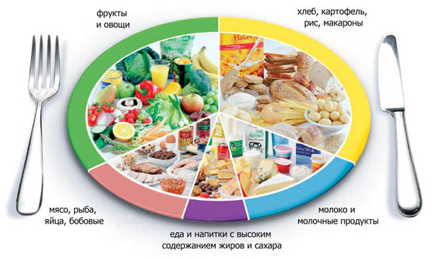
Питайтесь правильно и будьте здоровы!

